Välkommen hem!

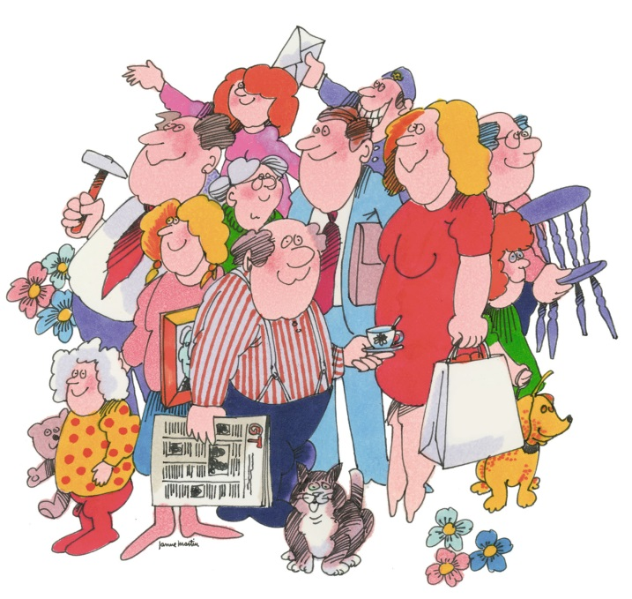
Vi är glada att se dig som hyresgäst hos oss. Det är vår förhoppning att du skall trivas i din nya hemmiljö. Det är vår förhoppning att den här informations-pärmen skall ge svar på dina frågor som hyresgäst. Allt från ”hur man flyttar möbler utan att fresta på ryggen” till ”hur man gör rent hus utan tårar”.

Innehåll: | Sid.
När du flyttar in… | 1-2
Kom Ihåg-lista | 3
Vår fastighetsskötarservice | 4
Inredningsdags | 5-6
Rent hus | 7-9
Sopsortering – ett led i vårt gemensamma miljöarbete | 10-12
Om tvättstugan | 13
Livsviktig barnsäkerhet | 14
Personligt boende | 15-16
Våra gemensamma utrymmen | 17
Små råd för grannsämjan | 18-19
Grannens bästa vän är hunden | 20
Är du hemförsäkrad? | 21
Fibra – Bredband, TV och telefoni | 22
Tele 2 – TV, Bredband och telefoni | 23
Lättsmält juridik | 24
Rätt sparat | 25
Hyreskontrakt, Informationsblad från Bostjärnan

När du flyttar in…

Inflyttningsdag

Enligt hyreslagen övertar du din nya lägenhet kl. 12 första dagen i månaden då ditt hyreskontrakt börjar gälla. Om denna dag inträffar på en lördag, söndag eller allmän helgdag har den förra hyresgästen rätt att disponera lägenheten fram till kl. 12 närmast följande vardag.

Kontrollera besiktningen
Din nya lägenhet är besiktad av oss innan du flyttar in (avser inflyttningsdatum enligt kontraktet). Titta igenom din kopia av besiktningsprotokollet och jämför med lägenhetens skick när du flyttar in. Om du upptäcker några skillnader kontaktar du Bostjärnan Förvaltnings AB. Tel. 021-103350.

Dina nycklar
Nycklarna till din nya lägenhet kvitterar du ut på Bostjärnans kontor. Om lägenheten övertas tidigare än hyreskontraktet börjar gälla, kan du erhålla en nyckel direkt av den avflyttande hyresgästen. Övriga nycklarna och tillbehör kvitterar du på vårt kontor.

Lägenheten skall vara städad
När du flyttar in skall lägenheten vara ordentligt städad av förra hyresgästen. För att du skall vara säker på att få rättelse måste du anmärka
på eventuell dålig städning innan du flyttar in. Kontakta kontoret på tel nr 021-103350.
Övertas lägenheten tidigare än hyresavtalet gör gällande, skall städningen godkännas av dig.

Lägenhetsförråd
Till din lägenhet hör ett lägenhetsförråd som du har ansvar för under hyrestiden. Vi ber dig att snarast se till att förrådet blir låst även om du inte förvarar något där. Ett olåst förråd kan lätt bli en obehörig förvaringsplats för skräp och annat som du ansvarar för och måste frakta bort och städa ur den dag som ditt hyreskontrakt upphör.

Namnbyte

Inom några dagar från kontrakts-datum byter vi namn på din dörr. Ibland måste vi öppna dörren för att kunna göra detta. Vi förutsätter att vi kan använda huvudnyckel vid detta tillfälle, om inte kontakta fastighetsskötarna.

Att tänka på…
- Brister i lägenheten anmäls, se sid. 4.
- Det kan uppstå fläckar på tapeterna om möbler placeras direkt mot väggen.

Gör det bekvämt – betala hyran via autogiro/e-faktura

E-faktura
Bostjärnan kan nu erbjuda dig som hyresgäst att betala hyran via e-faktura. Att betala hyresavierna med e-faktura sparar tid för både dig och oss och är dessutom skonsammare mot miljön. Med e-faktura får ni varje månad hyresavin skickad elektroniskt direkt till er internetbank. Hyresavin ser ut som en vanlig pappersfaktura men alla betalningsuppgifter är redan ifyllda. Det enda ni behöver göra är att godkänna den och se till att det finns pengar på ert konto på förfallodagen.

Ni anmäler er till e-faktura tjänsten på er internetbank. När ni betalar hyran via internet kommer ni få frågan om ni i framtiden vill betala med e-faktura. Det går även att söka upp Bostjärnan på internetbanken och ansöka om e-faktura. Om ni har frågor gällande anmälan vänligen kontakta er bank.

Om ni vill ersätta ert autogiro med e-faktura, vänligen avsluta autogirot hos er bank först. Om ni inte avslutar autogirot men ansöker om e-faktura innebär det att ni får en e-faktura till internetbanken endast som information, men beloppet dras automatiskt från ert konto på förfallodagen via autogirot. Det går alltså bra att kombinera e-faktura med autogiro på detta sätt.

Autogiro
Vi erbjuder även sedan tidigare autogiro som ett alternativ för dig som hyresgäst att betala din hyra på. Med autogiro dras hyran automatiskt från ert konto. Det enda ni behöver göra är att se till att det finns pengar på ert konto på förfallodagen. Hyresavi i pappersform skickas endast ut vid förändringar av hyran. Om ni vill ansöka om autogiro vänligen kontakta kontoret så skickar vi en blankett till er.

Mina sidor
Vi uppmanar er alla att registrera er på ”mina sidor” på Bostjärnans hemsida. Här kan ni göra felanmälningar och följa dessa. På ”mina sidor” finns även information om din hyra. Vi kommer även att hantera internansökningar via denna sida och på sikt kommer vi kunna använda detta system för att skicka ut meddelanden till er som bor i ett specifikt hus om det är något där som händer.

Besöksparkering
Easypark används på alla våra besöksparkeringar och koden är 61379 för samtliga områden. Besökande kan stå gratis i 3 h sedan kostar det 6 kr/h för besökande. Du som skriven på samma adress får inte stå på besöksparkeringen. Besökare kan stå upp till 24 h i taget. Du måste sedan flytta bilen under minst 4h.

Information om vår registerhållning
Bostjärnan Förvaltnings AB är personuppgiftsansvarig för behandlingen av de personuppgifter som du har lämnat i anslutning till att du blivit hyresgäst hos oss. Dina personuppgifter kommer att behandlas i syfte att upprätthålla kundrelationen med dig. Uppgifterna lagras, sparas och behandlas i vårt ekonomiska och administrativa datasystem samt används vid marknadskommunikation med dig och vid andra åtgärder som följer av vår roll som hyresvärd till dig. Du kan genom att skriva till oss, Domkyrkoesplanaden 2, 722 13
Västerås, begära att felaktiga personuppgifter rättas. Du har också rätt att en gång årligen få information om vilka personuppgifter vi har registrerade och hur de används genom att skriftligen begära detta hos oss.

KOMIHÅG-LISTA

I samband med bostadsbyte är det många som vill veta din nya adress. Tag den här checklistan till hjälp. I de flesta fall räcker det att använda Postens blankett för adressändring. Du kan också göra adressändringen direkt på nätet www.adressandring.se.
eller per telefon till Svensk Adressändring AB
020-979899.
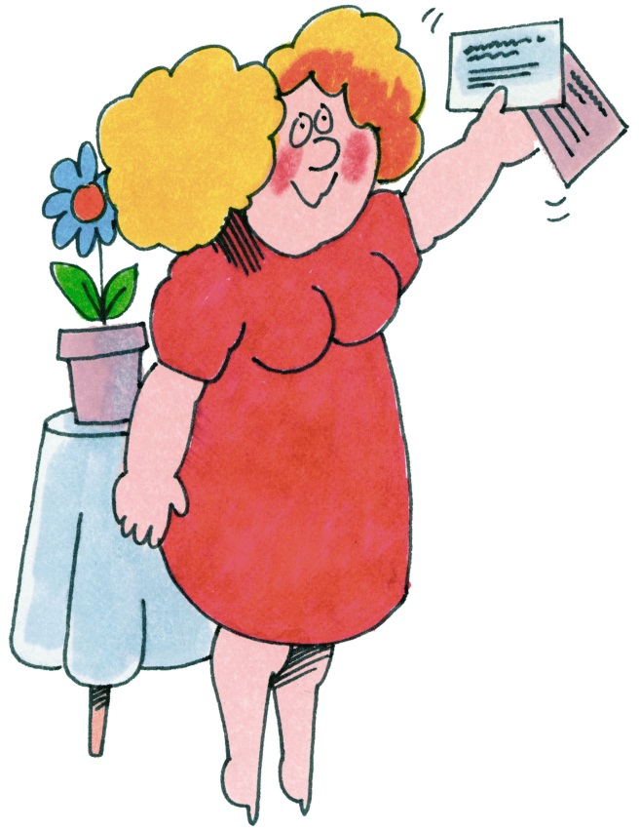

Glöm inte heller att anmäla flyttning rörande:

- El-abonnemanget vid Mälarenergi 021-395050
- Adressändra hos Skatteverket
- Bank
- Bankgiro
- Postgiro
- Betal- och kreditkort
- Försäkringsbolag
- Telefonabonnemang
- Mobiltelefonoperatör

Internetleverantör
- Andra företag som du har affärer med, bokklubbar etc.
- Föreningar och klubbar som du är med i

Sist men inte minst alla dina vänner och bekanta!

VÅR FASTIGHETSSKÖTARSERVICE

Våra fastighetsskötare står till din tjänst!

Vårt mål är att du skall vara en nöjd kund hos oss och att lägenheten och dess utrustning skall fungera till din fulla belåtenhet. Trots förebyggande insatser från oss är det ofrånkomligt att det ibland uppstår fel och brister som måste ordnas, en del saker omedelbart medan andra kan anstå några dagar för att åtgärdas under mera planerade och rationella förhållanden.

Du anmäler fel och brister enligt följande:

Fel som inte behöver en omedelbar insats anmäler Du via Mina sidor på vår hemsida www.bostjarnan.se.

Fel som är akuta (fara för person eller fastighet som kräver omgående hantering anmäler du till fastighets-
skötarna på telefonnummer som du hittar på anslagstavlan i ditt trapphus.



Under jourtid (ej ordinarie arbetstid) förmedlas endast anmälningar av sådana fel som absolut inte kan vänta med åtgärder till nästföljande arbetsdag. Akut felanmälan görs till Fastighetsjouren 021-188001. Den här tjänsten skall bara utnyttjas i nödfall och då avse fel som under inga omständigheter kan anstå till normal arbetstid.

Skadedjur och ohyra
För den egna och gemensamma trevnaden ber vi dig att omedelbart slå larm till vårt saneringsföretag, Anticimex 021-104180, om du skulle upptäcka små ”snyltgäster” i lägenheten. Det kan vara pälsängrar, mjölbaggar eller andra småkryp som letat sig in – ju tidigare du slår larm desto lättare är det att bekämpa ohyran! Uppge Fastighetsägarföreningen/Bostjärnan Förvaltnings AB.

Inredningsdags

Visst kan det vara lite stökigt just när man flyttat in. Samtidigt står du och din familj inför en spännande och rolig uppgift – att skapa hemtrivsel.
Det är inte dumt att göra upp en plan för inredningsarbetet för att slippa onödiga omflyttningar.
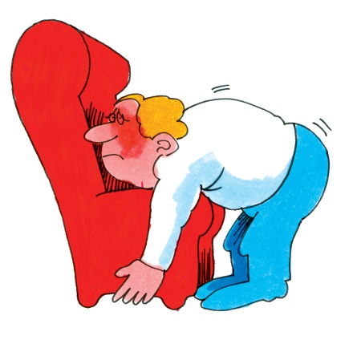

ska vara. Behöver sedan hålet döljas, är det bara att vika tillbaka fliken.

Porösa väggar
I väggar av trä, spånskivor eller träfiberskivor gör du ett litet hål med en borr eller syl så djupt att skruven får fäste. Till gipsskivor och lättbetongväggar använder du en enkel borrmaskin
Rädda golv och rygg
Använd gärna ”möbeltassar” av filt under benen på stolar, bord och övriga möbler. Pianot, den tunga hyllan eller soffan bör du sätta på en filt och försiktigt skjuta till önskad plats.

Kunskap uppåt väggarna
Konsten på väggarna, speglarna, vitrinhyllan, idolaffischen – visst sätter väggarna en personlig prägel på ditt hem. Men se upp för onödiga hål! Med hjälp av våra ”Väggfakta” får du kunskaper om väggmaterial och vilka skruvar och krokar som skall användas. Vissa saker behöver fästas i väggen.. Försök göra så diskreta hål som möjligt. Skador på tapet kan undvikas om du skär ett snitt i tapeten och viker undan en flik där hålet

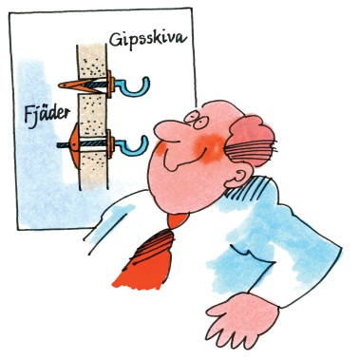

Hårda väggar
I betong- och tegelväggar gör du hål med en slagborrmaskin.

OBS! Undvik att göra hål i en kakelklädd vägg! Anlita hellre en fackman. De flesta hål måste pluggas. Undantagen är hål i väggar av trä, spån – och träfiberskivor.

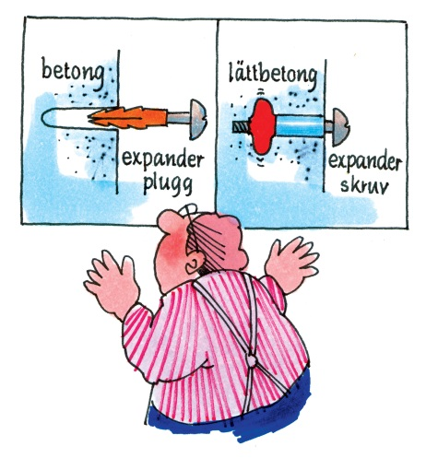
installeras endast av behörig elinstallatör. Därför är det krav på att fackmannen utför elanslutningen till tvätt- och diskmaskinen.
OBS! Tvättmaskinen i badrummet måste alltid vara fast ansluten både när det gäller vatten och el. Den får endast kopplas till separat kallvattenkran.

Sådan vägg, sådan krok
På denna och föregående sida har vi avbildat marknadens mest pålitliga krokar och skruvar för montering på olika väggmaterial.
OBS! Undvik självhäftande krokar som lätt lossnar och lämnar fula limmärken efter sig.

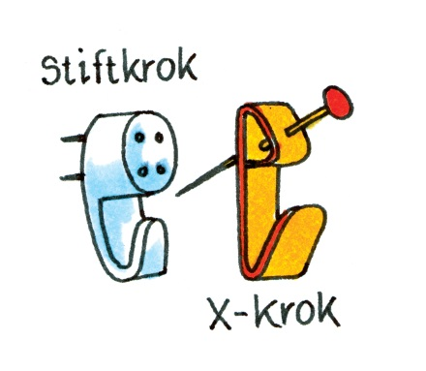

Affischen
Sätt gärna upp affischen på popidolen, Musse Pigg eller världskartan, men använd häftstift eller nålar. Tejp och fästlera ger mycket fula märken på tapeten.

Varning för el-ledningen
Kontrollera att spänningen är den rätta och att anslutningssladdarna är hela. Hushållsmaskiner och övrigt elmaterial måste vara CE- märkt! Föremål med s.k. skyddsjordning (tre ledare) får repareras eller
Viktigt! Att dra en skarvsladd från ett angränsade rum till badrummet är förbjudet. Det är förenat med livsfara!

Tapeter tål inte fett
Tänk på att fettstänk eller dylikt kan förstöra tapeterna. Var extra noga med att placera sängar och soffor en bit ut från väggen – annars blir det lätt stora fula fettfläckar i tapeterna. (använd gärna sänggavel)


Varning för stolar med hjul!

Hemarbetsplatser blir allt vanligare. Framför datorn eller skrivbordet skaffar många en bekväm kontorsstol med hjul. Vi har konstaterat att stolar med hjul förorsakar onormalt slitage på golvbeläggningen. Vill ni inte riskera att bekosta byte av golvbeläggningen den dagen ni flyttar rekommenderar vi att ni skaffar ett golvskydd under kontorsstolen – det finns bl.a. på IKEA. Kan vara en riktigt billig försäkring mot oönskade golvskador!

Rent hus

Bra städredskap är halva resultatet
Städredskapen har du naturligtvis bekvämt tillgängliga i städskåpet. Ofta finns flyttbara hyllor och backar, krokar och hållare för dammsugarslang samt ett låsbart skåp för kemikalier och mediciner.

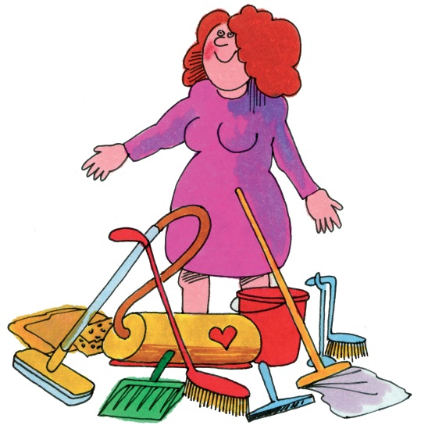

Städskåpet rymmer en normal utrustning av städredskap och rengöringsmedel.

Rent kök
Regelbunden och effektiv rengöring av köket bidrar till många positiva effekter både på arbetsglädjen och i hushållsekonomin.

Fläkt och ventiler
Om fläkt och ventiler hålls rena minskas nedsmutsningen av övriga ytor. Det underlättar samtidigt hela städarbetet i köket.

Kyl/frysskåp
Regelbunden avfrostning ger en jämn temperatur och lägre elförbrukning. Dessutom ger det längre hållbarhet hos varorna.

Manuell avfrostning:
Ställ termostaten på noll. Du kan påskynda avfrostningen genom att ställa in kärl med hett (ej kokande) vatten i frysen. Välj kärl som inte repar inredningen. Använd inte verktyg eller andra föremål som kan ge upphov till skador. Tvätta med ljummet vatten och syntetiskt rengöringsmedel. Rengör även tätningslisten på dörren. Torka sedan skåpet ordentligt torrt. Det är fukten som ger frostbildning.

OBS! Även skåp med s.k halvautomatik och automatisk avfrostning måste rengöras regelbundet!

Heta tips om spisen
Dra regelbundet fram spisen och gör rent bakom den. Golvet, väggarna och sidorna. Rengör kok-plattorna genom att använda bakpulver runt dem. Koka upp vatten, häll på och se smutsen bubbla loss. Vänta tills det svalnat och torka rent med disktrasa. Hällar görs rent med specialmedel. På övriga delar av spisen använder du handdiskmedel
Ugnen luftas ur och glasluckan torkas av efter varje användning.
lösning.

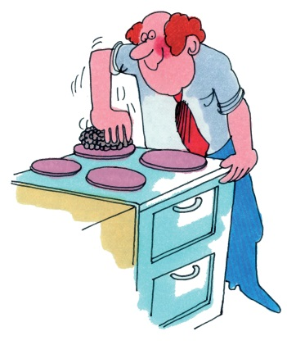

OBS! Var försiktig med många av de specialtillverkade ugnsrengöringsmedlen då dessa kan vara starkt frätande på andra ytor än i själva ugnen.

Såprengöring av ugnen
Såpa - fast eller flytande – är så gott som lika effektivt att använda vid ugnsrengöring. Ett gott alternativ för dig som inte vill använda frätande medel hemma. Såpan är även skonsam men effektiv på ugnsemaljen. Stryk ut såpan med hjälp av en svamp. Stäng ugnsluckan och sätt ugnen med termostater inställd på 100 - 125°C. Stäng av värmen när såpan börjar bubbla och låt ugnen svalna. Torka sedan rent i ugnen med hjälp av trasa och rikligt med vatten. Torka torrt. Flytande såpa är i det här fallet lättare att handskas med än den fasta såpan.

Parkettgolvet
Regelbunden dammsugning och vid behov torka rent med väl urvriden trasa och ett milt rengöringsmedel, exempelvis såpa.

Arbetsbänkar
På arbetsbänkar i köket har man ofta plastlaminat. Laminatskivorna tål värme upp till c:a 100°C, men en het stekpanna, stekgryta eller eldfast form kan göra att skivan missfärgas eller smälter. Plastskivan fordrar inget underhåll, men man bör inte använda den som skärbräda då den lätt blir repig, ful och svår att hålla ren.

Linoleumgolvet
Torka med en fuktig trasa och ett milt rengöringsmedel. Polisha vid behov.

Hygien i WC och badrum
WC-stolen måste rengöras regelbundet. Använd WC-borste och något av de rengöringsmedel som finns ute i handeln. Glöm inte sitsen! För att få bort kalkfläckar krävs ett särskilt medel.
OBS! Rengöringsmedel som är avsedda för WC-stolar får inte användas till tvättställ och badkar. Inte heller lösningar av andra starkt sura ämnen. Var nog med att kontrollera användningsområdet på etiketten redan i butiken så att du får rätt rengöringsmedel. Rengöring av badkaret skall alltid avslutas med noggrann sköljning med ljummet vatten.

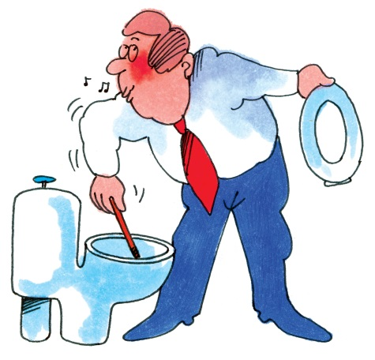

Glöm inte heller att göra rent utrymmet under badkaret då och då. Haka av fronten så går det lättare att komma åt! Även golvbrunnen behöver göras ren med jämna mellanrum.

Tvätt i badrummet

Badkarets emalj är känslig för höga temperaturer och starka tvättmedel (pH-värdet bör ligga mellan 10,5 och 4). Porslinet i handfat och WC-stol tål inte alltför höga temperaturer. Det är mycket olämpligt att tömma vatten varmare än 60°C, t.ex. från tvättmaskinen, i badkar eller WC-stol. Det kan förorsaka sprickor så att de blir förstörda. När badkaret används till blötläggning eller tvätt bör det göras rent omedelbart efteråt. Skölj med rent vatten.

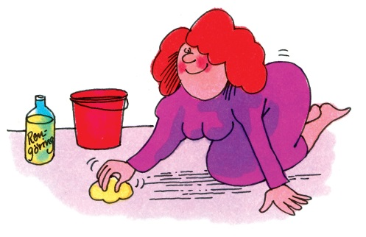

Kakel och klinker i badrummet
Ta för vana att helst 1gång/vecka rengöra de kakel/klinkerytor som regelbundet blir blöta i samband med att du duschar eller badar. Där samlas lätt tvålrester och hudavlagringar som – om det får sitta kvar för länge – missfärgar fogarna och blir grogrund för såväl algtillväxt som kalkavlagringar (misstas ofta med mögel). Den regelbundna rengöringen görs med ett pH-neutralt eller svagt alkaliskt rengöringsmedel, en skonsam svamp eller borste och därefter en lätt avsköljning med ljummet vatten.
Om kalkavlagringar ändå har bildats på plattor och i fogar kan man vid enstaka tillfällen använda ett svagt surt rengöringsmedel som löser kalken, men då är det extra viktigt att skölja rikligt efteråt så att inte fogmassan mellan plattorna löses upp då de innehåller kalk som bindemedel. Övriga plattytor som inte utsätts för vattenstänk eller på annat sätt blir nedsmutsade, rengör du genom avtorkning med lätt fuktad trasa.

Sopsortering – ett led i vårt gemensamma miljöarbete

I Bostjärnans fastigheter i Västerås har vi sopnedkasten kvar i många trapphus för restavfallet. I de trapphus där sopnedkasten är plomberade finns sopskåp, sophus eller markbehållare utställda på behagligt avstånd från entrédörren.

Komposterbart avfall/Bioavfall

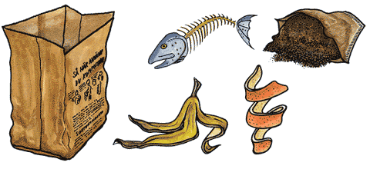

Detta kan du lämna:
Matrester (tillagade eller råa), kött- och fiskben, fiskrens, samt räk- och kräftskal, frukt-, ägg- och grönsaksskal, kaffe- och tefilter, kaffe- och tesump, vissna blommor, krukväxter och jord, hushållspapper och servetter, glasspinnar, tandpetare och blompinnar av trä.

Matrester och annat organiskt / komposterbart avfall lägger du i den bruna kompostpåsen av papper, den lämnar du sedan i det bruna kärlet för komposterbart avfall.

Tidningar/Papper

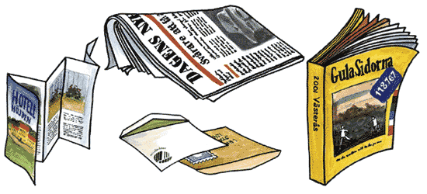
Detta kan du lämna:
Tidningar, reklamblad, skrivpapper, telefonkatalogen miljömärkta kuvert med mera.

Nästan hälften av det returpapper vi samlar in är tidningar från hushållen. Ett ton papper motsvarar ungefär 14 träd.

Restavfall

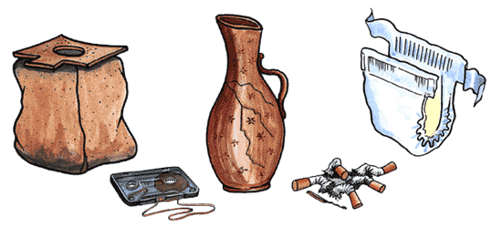
Här lägger du det avfall som blir kvar efter sortering av farligt avfall, förpackningar, komposterbart och grovavfall. Restavfallet slänger du i sopnedkastet i trapphuset eller i kärlet märkt restavfall, i väl hopknutna påsar.

Följande förpackningar lämnas till närmaste återbruk eller
återvinningsstationl.

Pappersförpackningar och kartonger
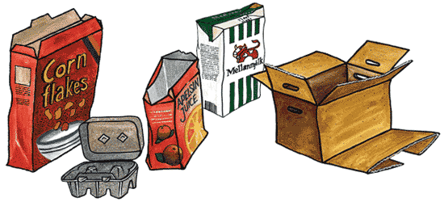

Detta kan du lämna:
Pappersförpackningar för juice, mjölk och andra drycker.
Kartonger av både wellpapp och papper, t.ex. cornflakespaket, pastapaket, tvättmedelspaket och äggkartonger.
Pappersförpackningar återvinns och blir till nya mjölk-, pasta- och tvättmedelspaket.

Metallförpackningar
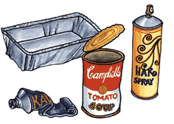

Detta kan du lämna:
Konservburkar av plåt och aluminium, folieformar av aluminium, aluminiumfolie, metalltuber, tömda sprayburkar, burkar för dryck som inte har pant, kapsyler, lock, med mera.

Metall kan återvinnas hur många gånger som helst eftersom kvalitén inte förändras.

Glasförpackningar

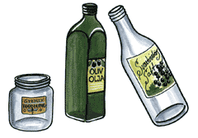
Detta kan du lämna:
Flaskor och burkar av glas.

Det krossade glaset blir nya glasförpackningar, men det används också vid tillverkning av glasfiber och betong.

Plastförpackningar

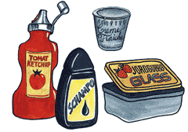
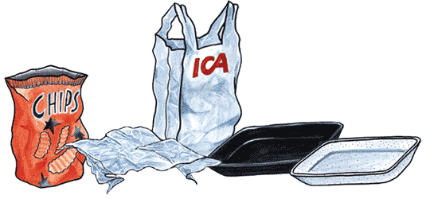

Detta kan du lämna:
Flaskor, dunkar, burkar och lock av plast. Till exempel ketchup- och senapsflaskor, saftflaskor, plasttuber, schampoflaskor och glassbyttor.
Påsar, plastfolie, smörbyttor (ta av kartongdelen och lägg i behållare för returkartong) crème fraiche-burkar, tråg av frigolit (till exempel för köttfärs)

I Västmanland sorteras både hård- och mjukplast i samma behållare på återvinningsstationerna. Miljöbodar och Återbruken kommer tills vidare att fortsätta ha separata behållare för mjuk- och hårdplast.
Initiativet att ändra på återvinningsstationerna kommer från Förpacknings- och tidningsinsamlingen. Saknas denna uppmärkning ska de olika plastsorterna fortfarande sorteras i olika behållare. Behållare där hård- och mjukplast får blandas är uppmärkta (FTI).

Farligt avfall

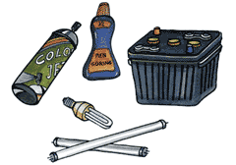

Farligt avfall är skadligt både för miljön och vår hälsa. Det är därför viktigt att du sorterar ut det farliga avfallet och lämnar det till Återbruket. Det är viktigt att alla kemikalierester, både från industrin och hushållen, samlas in och tas omhand, eftersom de annars kan ställa till stor skada. Tryckimpregnerat trä och el-avfall räknas som farligt avfall. Till el-avfall räknas allt som har sladd eller inbyggda batterier.

Mycket av det farliga avfallet skickas till Sydkraft Sakab där det oskadliggörs genom förbränning vid hög temperatur.

Grovavfall

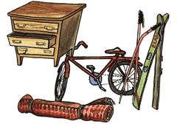

Grovavfallet är större saker som inte går ner i soptunnan som till exempel möbler, cyklar, pulkor ellersängkläder. Släng heller inga kartonger, särskilt besvärligt har vi haft med pizzakartonger som täpper till sopnedkastet.

Om tvättstugan

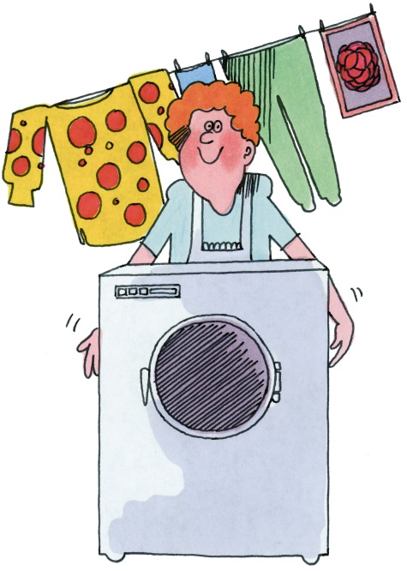

Du har möjlighet att utnyttja fastighetens tvättstuga, en förmån som ingår i hyran för din lägenhet. Rätten att utnyttja tvättstugan förutsätter dock att du är noga med att följa anvisningar och regler.

- Du bokar tvättstugan genom att låsa fast din boknings-cylinder för den aktuella tvättiden på bokningstavlan.
- Eftersom vår indelning av tvättpass inte alltid stämmer överens med våra hyresgästers arbetstider eller andra vardagsrutiner har vi bestämt att den som har bokat ett tvättpass måste ha rätt att disponera hela tvättpasset utan att riskera att någon annan lagt beslag på tvättstugan.

- Torkrummen (ej torkskåp och torktumlare) får användas längst 1 timme efter tvättidens slut.
- Följ bruksanvisningen för respektive maskin som du använder i tvättstugan.
- Gör rent maskiner, golv och andra ytor och utrymmen som du har använt.
- Lämna tvättstugan i det skick som du själv vill finna den i när du skall tvätta.
- Sätt tillbaka din boknings-cylinder i parkeringsläget eller ta med upp i din lägenhet.

Den som uppenbart bryter mot dessa anvisningar och regler eller orsakar skada på maskiner och annan utrustning blir ersättningsskyldig och riskerar också att bli avstängd från rätten att använda tvättstugan.

Livsviktig barnsäkerhet

Varje år skadas många barn under lek i hemmet. Att eliminera barnolycksfall helt och hållet vore önskvärt. Men man kan begränsa dem genom en rad olika åtgärder. Många av dessa förebyggande åtgärder kan du själv vidta.

Ökad säkerhet, lätt som en barnlek
Fönster och balkongdörrar kan vara riskabla för småbarn. Se först och främst till att befintliga spärrar är kopplade. Du kan ytterligare reducera risken för olycksfall genom att koppla fönsterkedjor eller hakar på fönster och balkongdörrar.

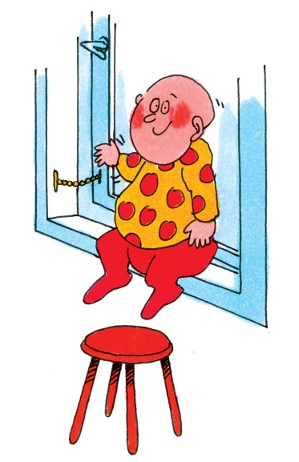
Undvik att ställa möbler så att barnen kan klättra upp på dem och falla mot rutan. Vid matlagning bör handtag på pannor och kastruller vara vända inåt. Liksom att du bör använda spisskydd och skydd för ugnsluckorna samt en spärr som hindrar spisen från att välta. Se till att spärren till ugnsluckan verkligen fungerar. Förvara knivar, saxar och tändstickorna så att små inte kan komma åt dem. Gärna inlåsta! Har du en trappa inne i lägenheten kan du förebygga olyckor med grind och halkskydd.
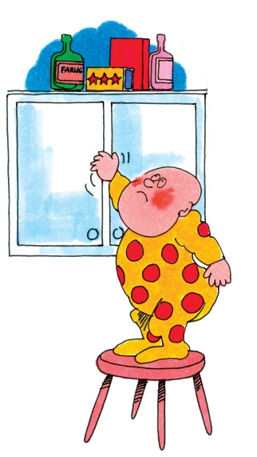

Flera farliga fällor
I hemmets lugna vrå finns de förrädiska eluttagen. Saknar lägenheten petskyddade eluttag kan man skaffa ”proppar” som hindrar barnen från att sticka spetsiga föremål i uttagen. Kontrollera också att sladdar inte blivit skadade.

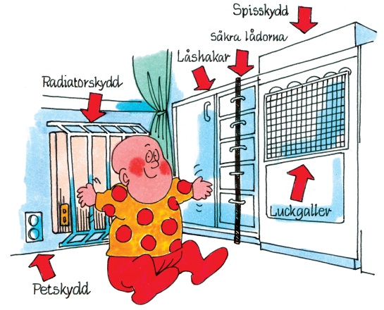

Förvara all medicin, alla kemikalier och tvättmedel utom räckhåll för barnen. Helst i låsta utrymmen! Sprit och cigarettfimpar hör inte heller ihop med barn!

Personligt boende

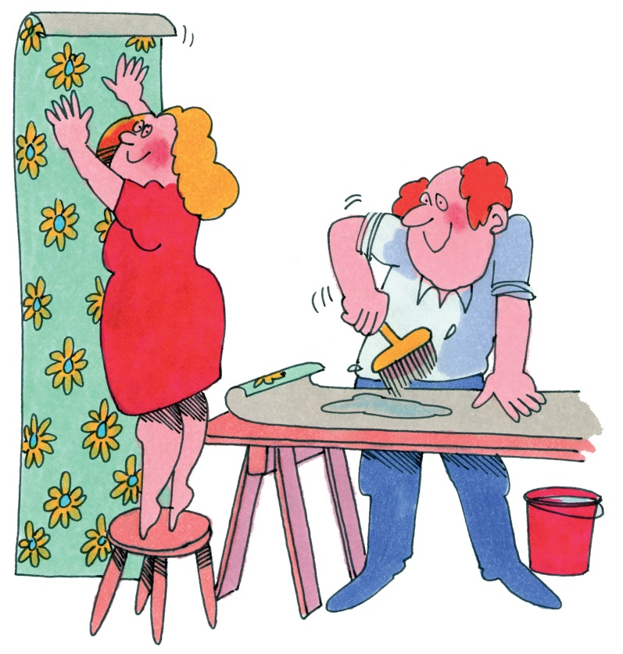

Självklart skall man utforma hemmiljön efter sin personliga smak, så långt det går! Din favorittapet i vardagsrummet, drömtapeten i sovrummet. En hel del får du göra utan att fråga oss. För vissa arbeten bör du anlita en fackman. Sedan finns det förändringar du inte får lov att göra. Här tänkte vi reda ut begreppen.

Tapetsera, lägga in nytt golv och sätta upp persienner.
Detta är exempel på arbeten du får utföra själv om du har personliga önskemål. Men de sker på din egen bekostnad samtidigt som de bör vara fackmässigt utförda. För annars riskerar du att t.ex. få betala för en omtapetsering den dag du flyttar. Det är en fördel om du inte väljer för extrema färger eller mönster på tapeterna. A och O för ett lyckat resultat är att förarbetet är väl utfört och att du har de rätta hjälpmedlen. Du får även lägga in nya golv samt montera persienner.

Fråga oss först. Måla sedan.
Innan du företar dig en ommålning av t.ex. innerdörrar måste du tala med oss. Det är alltid en fördel om vi är överens om omfattningen på arbetet – innan det påbörjas. Även här är ett riktigt förarbete av största vikt. Och även här kan du riskera att bli betalningsskyldig för ett ej fullgott arbete. I bokhandeln finns det lättfattliga böcker av gör-det-själv-typ som kommer att underlätta ditt arbete och bespara dig dyrköpta misstag.

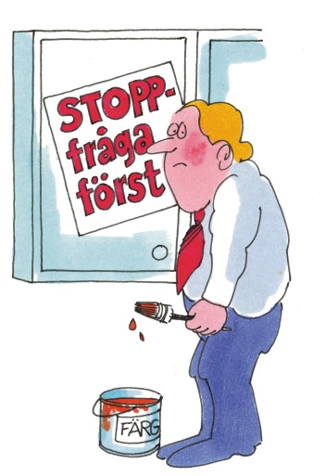

Ändra inte planlösningen!
Vissa arbeten får du inte utföra. Du får t.ex. inte ändra lägenhetens planlösning genom att ta bort en vägg eller genom att göra valv mellan två rum. Inte heller får du riva ut befintlig köksinredning och sätta upp annan i dess ställe eller montera spiskåpa med fläktuttag till ventilationssystemet. Kolfilterfläkt går däremot bra att montera. OBS! Minskar lägenhetens bruksvärde har hyresvärden rätt till ersättning för skadan. Flyttar du och har lagt ned en del arbete i lägenheten kan du inte få ersättning för detta, även om du anser dig ha förbättrat bostadens standard.

Slitage eller åverkan?
En del av hyran använder vi för reparationer och underhåll. Men detta gäller bara normal förslitning. Reparationer av skador, orsakade av vanskötsel eller åverkan (vi kallar det onormalt slitage), får hyresgästen betala själv. Exempel på onormalt slitage är när man slår ut en bit i emalj i badkaret, slår sönder en fönsterruta, river sönder tapeten, gör märken i golvbeläggningen, skadar locket på WC-stolen, slår ut bitar ur tvättstället, repar dörrar, skåpluckor eller spishällen osv. När man orsakar en skada i den lägenhet man hyr, blir man således ersättningsskyldig. En del skador kan vara följd av olyckshändelser. Därför är det klokt att ha en hemförsäkring som i viss utsträckning kan ersätta skadorna. Med det är alltid i första hand hyresgästen som är ansvarig för sådana här skador.

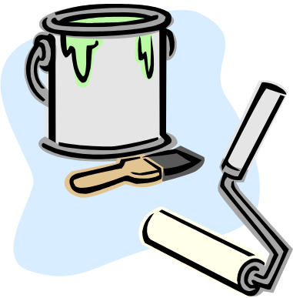

Fackmannamässigt utförd målning av vägg
Råd vad du måste göra om du ska måla en vägg på ett godkänt sätt:
Ta bort all gammal tapet (skrapa).
Bredspackla 2 gånger. Slipa.
Sätt upp en mikrolit väv enligt deras rekommendationer. Använd maskeringstape efter taket och golvsocklar, även runt fönster och dörrar. Grundmåla. Måla minst 2 gånger med den färg du vill ha. Var noga med torktider både med spackel och med färg. Använd en ljus neutral färg för att slippa anmärkning (kostnad) om du flyttar från lägenheten.

Våra gemensamma utrymmen

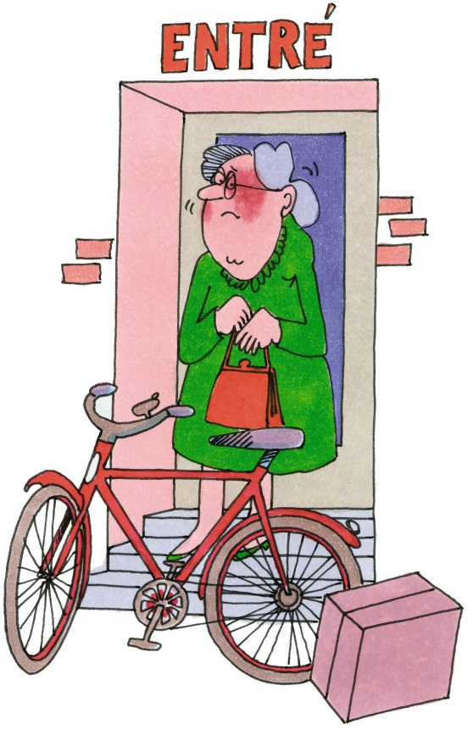

Visst är det trevligt om alla hjälper till att hålla snyggt i trappor och entréer. Att se till att det är trivsamt också på vindar, i källare, i barnvagns- och cykelrum. Och att vi lämnar tvättstugor, torkrum och mangelrum i sådant skick som vi själva vill ha dem. Maskinerna i tvättstugan måste skötas väl för att de skall fungera oklanderligt. Följ därför instruktionerna noga. Uppstår fel – anmäl detta omgående via hemsidan eller till fastighetsskötaren.

Håll entréer fria!
Ur brand- och stöldsynpunkt skall dörrarna till vind och källare hållas stängda. Det är särskilt viktigt när det gäller s.k. branddörrar.
Vi ber dig uppmärksamma att egna förråd skall vara låsta även om de inte används. Blockera inte källargångar, entréer eller andra passager med cyklar, pulkor, skidor, stövlar, skor, dörrmattor eller andra föremål. Detta är inte bara ett hinder för dig och de andra hyresgästerna utan försvårar också för städpersonalen. Det kan också komma att försvåra framkomligheten för ambulanspersonal och brandmän vid en eventuell olycka.

Rökfria zoner!
Det är för allas trevnad, men framförallt för de många som är allergiska mot tobaksrök, vi har våra gemensamma utrymmen som trapphus, källare, vindar och tvättstugor rökfria.

Små råd för grannsämjan

Vissa regler behövs i ett bostads-område där många skall leva tillsammans. Tycker du att regler är ett tråkigt ord – byt gärna ut det mot ”trivselråd”.

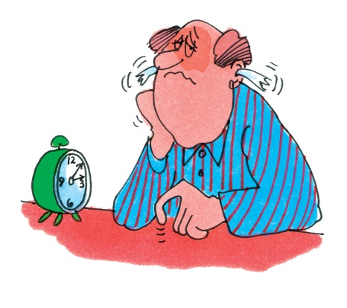

Beethovens nia efter tio?
Vill du lyssna på grannens radio eller TV? Nej, naturligtvis inte – han vill å andra sidan inte heller lyssna på din radio eller TV. Dämpa därför ljudet framför allt tidigt på morgonen, sent på kvällen och under natten. Tänk också på grannens trivsel om du spelar piano eller andra instrument.
För den ”tysta grannsämjans” skull – försök undvika att tappa vatten under nattetid. Förresten, du har väl tänkt på att toalettpapper är det enda som får spolas ner i toaletten. Sanitets-bindor, hushållspapper eller andra föremål får inte kastas den vägen!

Klampet från små barnskor
När våra barn springer upp och ned i trapporna och klampar med träskorna kan det bli störande. Särkilt för de som arbetar i skift och måste kunna sova på dagen. Tala med dina barn och få dom att visa hänsyn. OBS! Stäng hissdörrar och entréportar försiktigt!

Korn åt små fåglar?
Lägg inte ut mat till fåglarna på balkongen eller fönsterbrädet. Fåglarna är vackra, men tyvärr skräpar de ner en hel del. De tappar också mat, som sedan lockar till sig råttor och möss till huset.

I rök och damm
Det finns tyvärr de som skakar sängkläder och mattor på balkongen så att damm och smuts blåser ner till grannen eller faller ner över förbipasserande. Ofta finns det en bättre piskplats än balkongen.

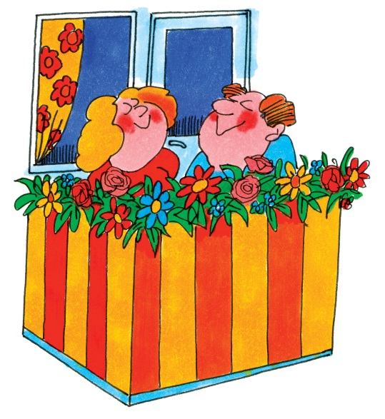

Levande balkong
För att göra balkongen lite extra trevlig är det många som gärna vill sätta upp ett balkongskydd eller en markis. Vill du sätta upp blomlådor, så gör det på insidan av balkongen. Tvätt hänger förstås så att den inte verkar störande utifrån. Detta gäller även när du vädrar kläder.

Välkommen i det gröna!
Din bostad börjar redan med gårdsmiljön. En prydlig och välskött gårdsmiljö är bra för den totala trivseln. Och den måste vi alla tillsammans vara med om att bevara. Vi gör det genom att visa hänsyn och aktsamhet. T.ex. genom att aldrig ta genvägar över ömtåliga gräsmattor och genom att ta hänsyn till blommor, buskar och träd. Speciellt när det gäller nyplanteringar. ”Skräpa inte ner i naturen!” Den parollen gäller här också! Ett ostädat bostadsområde ser tråkigt ut. Hjälp oss hålla det rent och snyggt genom att lägga papper och annat skräp i papperskorgarna.

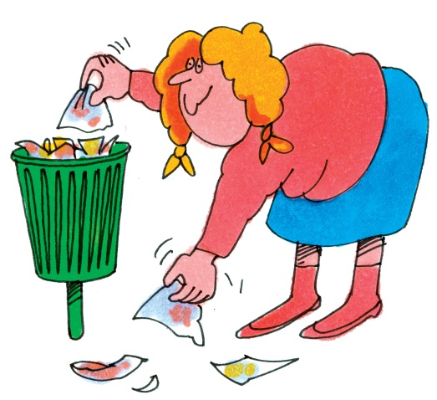

I grunden gäller att alla hyresgäster har att ta hänsyn till sin omgivning genom att ”bevara sundhet, ordning och skick inom fastigheten” vilket framgår av hyreslagens bestämmelser. Varje hyresgäst ansvarar också för att besökare/gäster rättar sig efter dessa regler.

Att bo och leva i ett flerfamiljshus innebär att visa hänsyn till sin omgivning i allt vad man företar sig och att också ha ett visst mått av tolerans. Dessa två faktorer skall mötas på en för grannsämjan gynnsam nivå.

Om det mot förmodan skulle vara så att någon inte respekterar gällande bestämmelser och regelverk har vi en trygghetsjour till ditt förfogande. Då är det följande som gäller:

Om du blir störd!

Upplever du störningar från någon av dina grannar är det givetvis du som avgör om du själv skall påkalla den störande hyresgästens uppmärksamhet om problemet – eller om du skall ringa till Trygghetsjouren tel. 021-188001 och begära en insats av trygghetsjouren. För grannsämjan kan det kanske vara en god idé att själv ta en första kontakt om problemet är av engångskaraktär. Är det återkommande störningar från samma lägenhet är det viktigt att problemet anmäls till vårt kontor och att trygghetsjouren gör besök så att störningen därigenom blir dokumenterad.

Om du stör dina grannar!

Om du stör dina grannar och inte rättar dig efter tillsägelse riskerar du dels att få betala utrycknings-ersättningen för trygghetsjouren och dels att på sikt förlora hyresrätten till din lägenhet – dvs att du måste flytta.

Grannens bästa vän är hunden

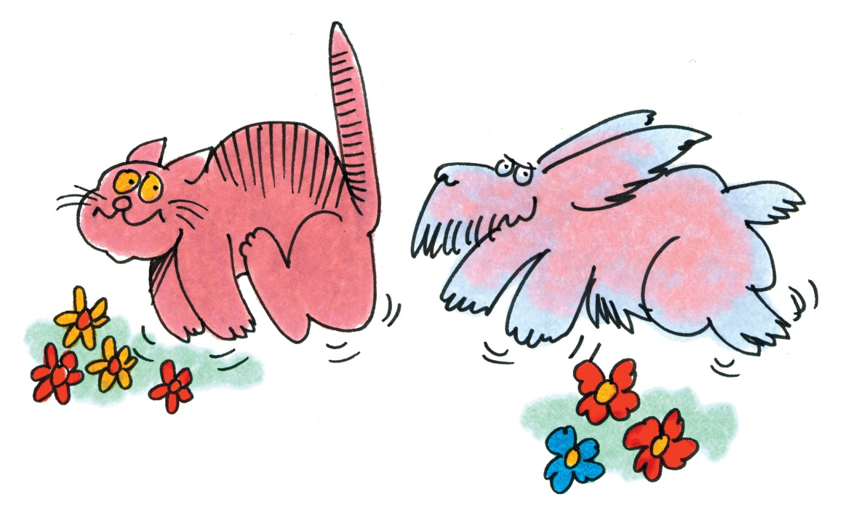

Hur man har husdjur hemma utan att bli som hund och katt med sina grannar.
1. Riskera inte grannsämjan genom att göra en liggplats för hunden eller katter på balkongen. Kiss kan rinna ner till grannen och hårtussar kan flyga omkring. Det sistnämnda kan vara särskilt besvärande för allergiker.
2. Låt inte hunden vara utan tillsyn i lägenheten hela dagen. En ensam hund är en olycklig hund – som då också kan bli störande. När hunden rastas inom bostadsområdet skall den hållas i koppel.
3. Ta inte med hunden till lekplatsen. Lekplatser är avsedda för barn som ju ofta kan vara rädda för hundar. Vissa barn är dessutom allergiker och därför överkänsliga för hund och katt.
4. Den hänsynsfulle hundägaren tar alltid med lite hushållspapper och en plastpåse för att röja undan spåren efter rastningen.
Katten:
1. Den som har katt måste hålla den borta från barnens sandlådor. Detta underlättas genom att hålla djuret med en kattlåda fylld med s.k. kattsand som du byter ofta.
2. Det går att lära en katt att gå i sele. Då slipper du riskera att den förorenar i sandlådor eller jagar fågelungar. Men du måste visa stort tålamod när du skall vänja katten vid selen

Är du hemförsäkrad?

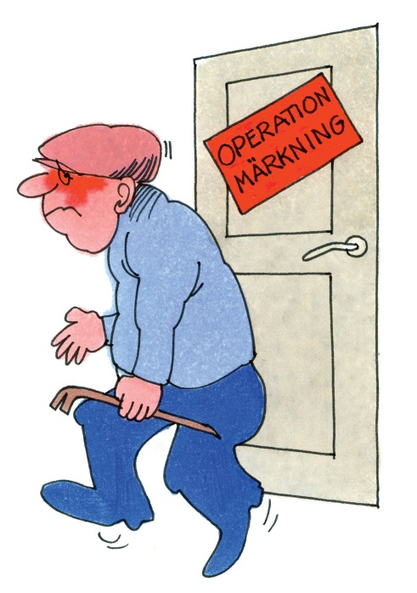

Följderna för den som saknar hemförsäkring kan bli allvarliga. Om det t.ex. uppstår en vattenskada i fastigheten och vattnet rinner in i din lägenhet och förstör delar av ditt lösöre kan du själv få stå för dina kostnader. Detta även om du själv eller någon annan hemma hos dig inte vållat skadan. Vi kan därför inte nog betona vikten av att alla våra hyresgäster har en trygg hemförsäkring.
I en hemförsäkring ingår en s.k. ansvarsdel. Denna träder in om någon i din familj eller person på besök hemma hos dig blir vållande till en skada.
Vår fastighetsförsäkring täcker visserligen i de flesta fall de flesta skador på fastigheten, men vi har en mycket hög självrisk (f.n. två basbelopp). För denna självrisk kan du bli betalningsansvarig. Då kan det vara skönt att gardera med en bra hemförsäkring.
Tänk på att:
1. Du kan bli skadeståndsskyldig om en vattenskada har uppstått hos dig
(eller grannen) till följd av att din tvätt- eller diskmaskin inte installerats fackmässigt.
2. Förvara inte stöldbegärlig egendom på vind eller källare. Vid inbrott kan detta äventyra möjligheten att få ersättning även om du har en hemförsäkring.

”Operation märkning”
Märkta föremål är svårsålda. Ett bra sätt att göra sina saker mindre stöldbegärliga är att märka dem med t.ex. personnummer. Hos polis och försäkringsbolag kan man låna elektriska gravyrpennor eller pennor med s.k. ”osynligt bläck”. Man får då också en liten skylt att fästa på dörren.



För oss är det självklart att våra hyresgäster ska ha tillgång till den bästa tekniken inom kommunikation, därför har vi anslutit alla våra fastigheter till det kommunalt ägda stadsnätet Fibra.
Fibra är ett öppet bredbandsnät där många leverantörer konkurrerar om att leverera tjänster till dig vilket leder till låga priser, bra kvalitet och korta bindningstider. Du väljer fritt internet, TV, telefoni och andra bredbandstjänster efter eget intresse och behov. Tjänsterna överförs med ljusets hastighet via optisk fiber som har en näst intill obegränsad kapacitet. En uppkoppling med valfrihet, som ger bästa tänkbara förutsättningar för både dagens och framtidens kommunikation.
Hjälp att välja rätt
På Fibras hemsida www.fibra.se hittar du all information du behöver och alla tjänster hittar du på tjanster.fibra.se
Här får du en bra överblick över hela utbudet av tjänster och leverantörer för både internet, TV och telefoni. Där kan du jämföra priser, erbjudanden och villkor samt beställa de tjänster du vill ha direkt från leverantörerna.
Observera att din användarnod är uppmärkt med ett uttagsnummer som du uppger vid beställning.
Får du problem med din bredbandsuppkoppling ska du alltid i första hand kontakta din tjänsteleverantör, där du beställt din tjänst.

Adress: Fibra, Box 1019, 721 26 Västerås
Tel: 0771-375 375 Mail: info@fibra.se Webb: fibra.se

Vi önskar dig trevligt surfande, pratande och tittande.



I våra lägenheter finns uttag för kabel-TV. Det är Tele2 som är leverantör av kanalutbudet som följer. Det finns även möjlighet till bredbandsuppkoppling via TV-uttaget, kontakta Tele2 för mer information, 077-225 25 25, eller via hemsidan www.tele2.se.

Börja titta digitalt
Om du har en TV-apparat som kan visa digital-TV behöver du ingen ny utrustning. Nästan samtliga TV-modeller som sålts sedan år 2008 har en inbyggd så kallad DVB-C-tuner och kan därför visa digital-TV. Om din TV inte kan visa digitala sändningar behöver du antingen skaffa en ny TV eller komplettera med en ny digitalbox för att titta digitalt.

Grundutbud
SVT 1
SVT 2
TV 3
TV 4
Kanal 5
Sjuan
TV 8
Kanal 9
TV10
Kanal 11
Kanal 12
ATG Live
Kunskapskanalen
SVT24
SVT Barn

Lite lättsmält juridik

Om hyreskontraktet
I ditt hyreskontrakt med oss står alltid hur stor hyran är vid inflyttning. Och om vad som ingår. Ingår värme, el, ingår hyra av garage o.s.v.? Kontraktet ger dig alla besked! Här står också uppsägningstiden angiven.

Kvitto på hyran/saldo
Betalar du in hyran på posten eller banken får du kvitto på pengarna. Se även Mina sidor på vår hemsida, www.bostjarnan.se.

Hyresförhandlingar
Den hyra du betalar är resultatet av förhandlingar mellan Fastighetsägarna och Hyresgästföreningen.

När får jag reparerat?
Det står inskrivet i lagen att värden har skyldighet att reparera lägenheten. Reparerat får man med skäliga intervaller. Om hyresgästen vållat onormalt slitage i lägenheten kan denna bli skyldig att betala reparationen själv.

Får jag hyra ut lägenheten?
Du får inte hyra ut lägenheten i andra hand utan vidare. Det fordras godtagbara skäl, dessutom måste du komma överens med oss. Hyr du ut din lägenhet utan tillstånd riskerar du att förlora rätten till den.

Hur säger jag upp hyres-kontraktet?
Om du vill flytta från lägenheten och har ett 1:a handskontrakt, skall du komma ner till vårt kontor. Säg upp lägenheten i god tid! Uppsägningstiden är tre månader från månadsskiftet efter det kommit oss tillhanda. Vid dödsfall gäller dock en månads uppsägning, om uppsägningen sker inom en månad från dödsfallet.

Vem får överta lägenheten?
Frågan kan bli aktuell t.ex. vid en skilsmässa. I det fallet blir det den som bäst behöver den, dvs. i regel den som ska ha hand om barnen. För sammanboende gäller något annorlunda regler. Vid dödsfall får den andra maken överta lägenheten. Dödsfall bör meddelas till hyresvärden för ev. namnändring på hyresavtalet.

Vill du göra ett direktbyte?
Tala med din hyresvärd om du ska byta lägenhet. Vid direktbyte övertar man den föregående hyresgästens roll. Du kan därför inte t.ex. kräva reparation vid inflyttningen. Mer utförlig information om ” vad lagen säger” finns i tidskiften ”Min bostad”, utgiven av Boverket.

Rätt sparat!

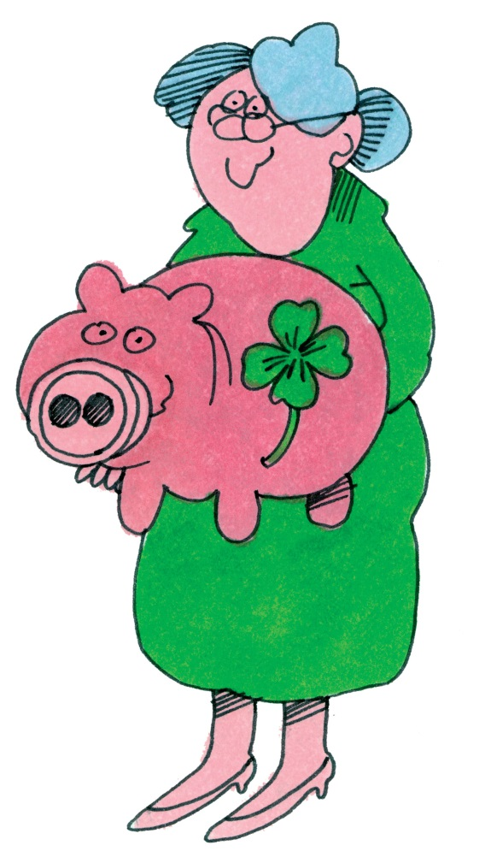

Genom att hushålla med värmen och varmvattnet spara du många kWh – utan att egentligen anstränga dig.
Uppvärmningen är ofta en av de största kostnaderna. Sänker man rumstemperaturen från t.ex. 22ºC till 20ºC minskar man energiförbrukningen för uppvärmningen med hela 10 – 12 %!
Långvarig vädring med fönster på glänt ökar energiförbrukningen mycket. Vädra därför kort och effektivt.
Att värma vatten kostar mycket energi. Det glömmer man lätt bort när man tror sig ha obegränsad tillgång till varmvatten. Håll varmvattenkranarna stängda så mycket som möjligt – det lönar sig!

